**按鍵的使用**

按鍵的種類有很多種，基本原理是一樣的，在按下去的瞬間，電路會發生短路或者通路的情況。我們只需要讓程式接口去判斷接開關的數位接口是處於HIGH或者LOW狀態，我們就可以讓開關控制我們的電路。

按鍵開關：

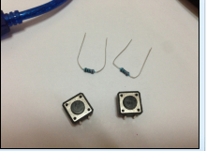

錯誤範例：

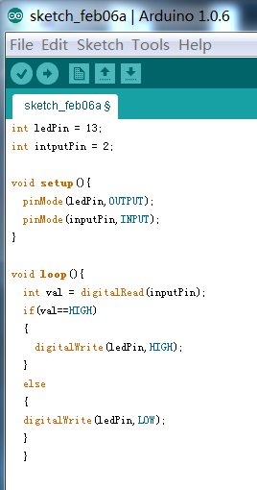

**設置防彈跳！！！**

**函數的概念**

函數（function）相當於我們編寫程式碼的“子程式”，實際上諸如“digitalWright（）”等都屬於函數，只不過是系統已經寫好的。

範例：在七段顯示器中一起舉例。

**七段顯示器**

七段顯示器，其內部結構是由八個發光二極體所組成，為七個筆畫與一個小數點，依順時針方向為A、B、C、D、E、F、G與DP等八組發光二極體之排列，可用以顯示0～9數字及英文數A、b、C、d、E、F。目前常用的七段顯示器通常附有小數點，如此使其得以顯示阿拉伯數之小數點部份。七段顯示器的腳位和線路圖如下圖ㄧ所示)。七段顯示器的每一段是由發光二極體組成，所以在使用時跟發光二極體一樣，也要連接限流電阻，否則電流過大會燒毀發光二極體的

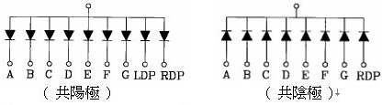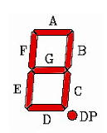

課堂範例：讓七段顯示器顯示出2

課堂練習：設置按鍵，使得按一次，七段顯示器跳一次數字。

